PODALJŠANO BIVANJE – 2. razred
SREDA, 1. 4. 2020

Danes je 1. april, dan šaljivcev. Ste že kaj nahecali svoje domače ali so oni nahecali vas? Mi boste povedali, kako ste se pošalili z drugimi, ko se ponovno vidimo. Komaj že čakam na vaše zgodbe.

- SPROSTITVENA DEJAVNOST
Cilj: Otroci ob zabavni telovadbi zadovoljijo svojo potrebo po gibanju ter krepijo svoje motorične spretnosti.
Danes sem za vas poiskala zabavno telovadbo, ki se imenuje ŠPORTNE IZBIRE: https://www.youtube.com/watch?v=4FcAMjALF3Q&fbclid=IwAR0nwDyo4CQBwpp4Ati8HXjyUp07-v3IDcziVPvln4D9eGqKiQCF8Egcwz8
Pri telovadbi izberete eno izmed dveh stvari, ki vam jih dajo na izbiro. Izberete tisto, ki jo imate raje. Naša cela družina je telovadila ob tem posnetku in smo se super razgibali ter odlično zabavali. Odločili smo se, da se bomo od zdaj naprej vsako jutro skupaj razgibali in si s tem popestrili dan. Upam, da bo tudi vam tako všeč, kot je bila nam. Uživajte in se razgibajte!

- PRIPRAVA NA KOSILO IN KOSILO
Cilja: Otroci ob pomoči pri pripravi mize ter pospravljanju posode spoznajo, kako pomembno je medsebojno sodelovanje ter pomoč. Poznajo pomen higienskih navad, zato si pred kosilom temeljito operejo roke.
Sodelujte pri pripravi kosila, veliko lahko naredite namesto svojih staršev. Pred kosilom pripravite mizo, krožnike, jedilni pribor. Pred jedjo si temeljito umijte roke in po kosilu pomagajte pri pospravljanju posode.

- SAMOSTOJNO UČENJE
Cilj: Učenci urijo svoje branje.
Pojdite ven na sprehod, naužijte se sončka in nadihajte svežega zraka. Vendar imam za vas eno nalogo: poiščite 16 kamnov, velikosti radirke. Zakaj? Izvedeli boste jutri.
Seveda pa ne pozabite na branje. Staršem pred spanjem preberite pravljico po vaši izbiri.

- USTVARJALNO PREŽIVLJANJE ČASA
Cilj: Učenci razvijajo svoje ročne in motorične spretnosti.
Se spomnite naše igre v podaljšanem bivanju, ko smo na tla nalepili liste z dlanmi in podplati? To lahko naredite tudi sami doma.
Potrebujete:
- navadne A4 liste,
- svinčnik,
- barvice,
- lepilni trak.
Da vam obudim spomin, kako smo imeli narejeno v učilnici:
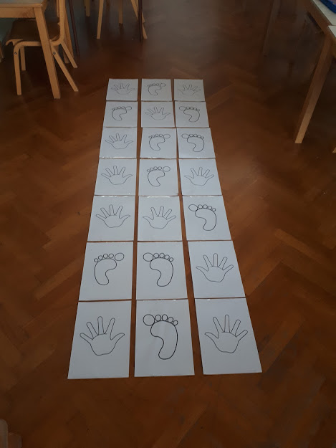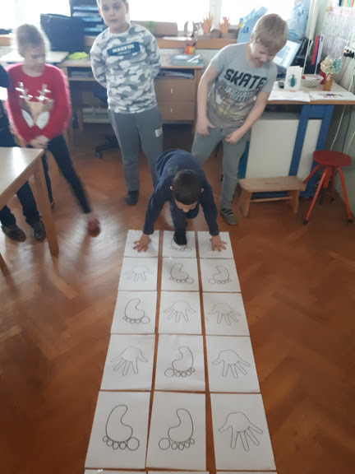

Tudi pri nas doma smo se zabavali pri tej igri. Smo pa naredili dva načina: za v hiši in zunaj nje. Mogoče bi za vas bila boljša verzija zunaj, ker boste tako na svežem zraku ter ne boste porabili toliko papirja. Izbira je vaša.
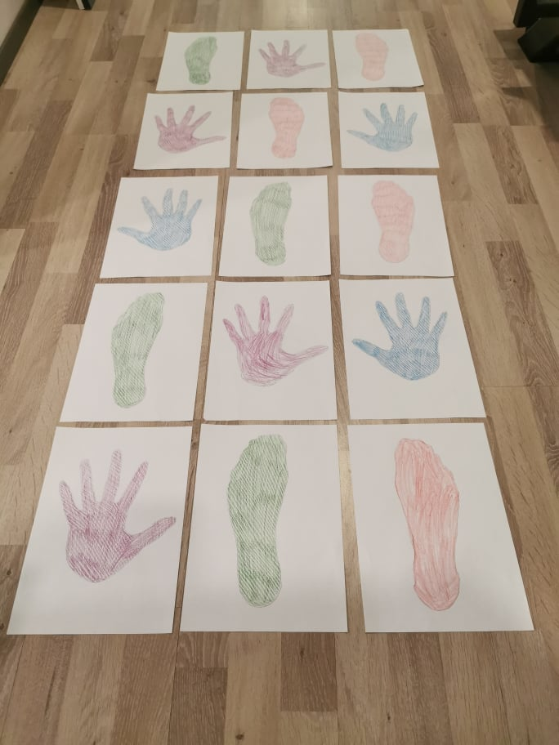
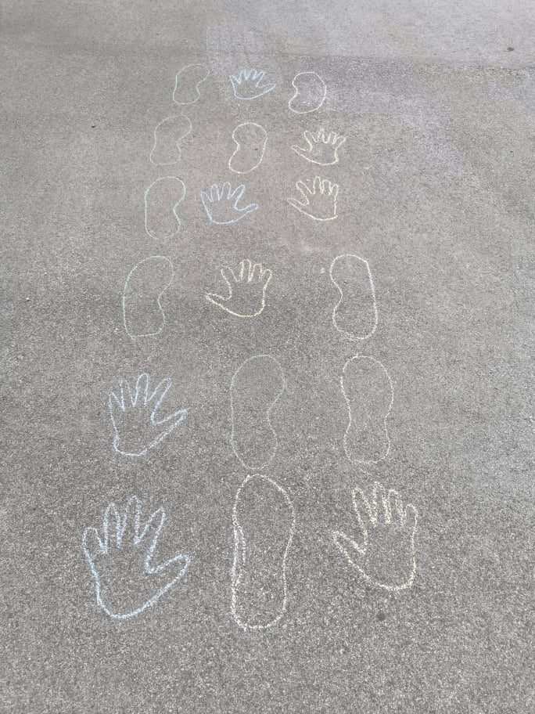

Uživajte v igri!
Želim vam lep dan še naprej in kot vedno, OSTANITE ZDRAVI!

Vaša učiteljica Doroteja

